**学生信息管理系统——用例说明文档**

**1．项目文档的信息**

1.1项目名称及目的

项目名称: 学生信息管理系统

项目目的:(1）维护、查询和管理学生信息，方便学校管理；

(2) 管理教师个人信息，包括基本信息和授课信息；

(3) 管理班级信息，方便教务管理；

(4) 管理课程信息，包括课程名称、编号、授课教师和学分等；

(5) 系统管理和设置，包括用户管理、权限管理、数据备份与恢复、系统日志记录等，保证系统的安全性和可靠性。

1.2文档编写目的及内容概述

编写本文档是为了加深学生信息管理系统开发者对系统的理解，明确系统功能，更好地理解客户需求，做出客户满意的软件产品。与此同时，通过用例驱动可以为我们良好的软件结构设计打下基础。此文档，也供用户，需求分析人员，设计人员，测试人员和任何其他涉及系统的人员阅读，帮助他们更好地了解此项目。这个用例文档可作为分析人员、设计人员和测试人员的资料，进行用例的分析、设计及相关测试。

我们使用面向对象分析的方法，认为系统是对象的集合，这些对象之间相互协作，共同完成系统的任务。学生信息管理系统的参与者有系统管理员、教务处老师和任课老师。系统管理员主要负责系统配置、管理用户、管理角色、管理权限、导出日志、查询日志。教务处老师主要负责学生管理、教师管理、课程管理。任课教师主要负责班级管理和学生管理。这些是系统的用例分析，在文档第二、三部分，有对其细化。

1.3文档组织结构

文档分为三个部分，为了方便开发者后续阶段的使用及读者阅读，我们对每一个部分都做了标号。第一部分简介本文档和本项目;第二部分主要是用例图和少量的文字;第三部分主要是用例描述，为了使描述规范化，我们采用了统一的模板进行描述。

1.4文档约定

对本文档的任何变动都应经过小组讨论，并且每次发生变动都应记录变动内容。

1.5文档编写人员

本文档由成工科技有限公司软件文档工程师李爽完成。

1.6参考文献

[1]骆斌,丁二玉.需求工程一—软件建模与分析[M]．北京:高等教育出版社，2009.

[2] Mark.Priestley.面向对象设计UML实践[M]．北京:清华大学出版社,2014.

[3]成工科技有限公司. 学生信息管理系统开发计划书, 2023.

**2．用例图**

系统管理员主要负责系统配置、管理用户、管理角色、管理权限、导出日志、查询日志。

教务处老师主要负责学生管理、教师管理、课程管理。

任课教师主要负责班级管理和学生管理。

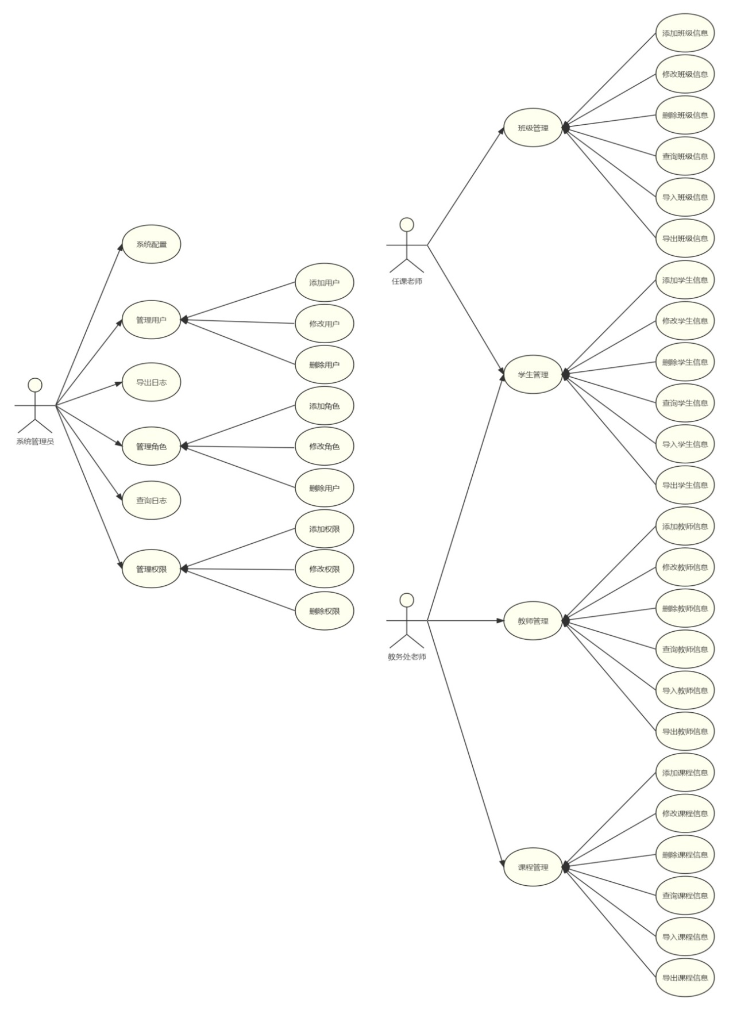

**学生信息管理系统的用例图**

**3．用例描述**

|  |  |
| --- | --- |
| 用例 ID号 | UC-7 |
| 用例名称 | 添加角色 |
| 创建者 | 李爽 |
| 最后更新者 | 李爽 |
| 创建日期 | 2023 年 4 月 13日 |
| 最后更新日期 | 2023 年 4 月 13日 |
| 参与者 | 系统管理员 |
| 描述 | 管理员可以添加新的用户角色，以便更好地管理系统中的不同用户。管理员访问角色管理界面，输入新角色的名称和描述，选择新角色是否具有访问特定功能的权限，然后提交新角色信息。系统将创建一个新的角色，并将其添加到角色列表中。 |
| 前置条件 | 1.管理员已经登录到系统。 |
| 2.管理员具有添加角色的权限。 |
| 后置条件 | 1.新的角色已经被添加到系统中，并且在角色列表中可见。 |
| 2.如果管理员选择了角色的权限，新的角色将具有对应的访问权限。 |
| 主干过程 | 1.添加新角色 |
| 2.管理员选择角色管理界面。 |
| 3.系统显示角色列表，管理员选择“添加角色”选项。 |
| 4.系统显示“添加角色”表单，管理员输入新角色的名称和描述。 |
| 5.管理员选择新角色是否具有特定功能的权限。 |
| 6.管理员提交表单。 |
| 7.系统创建新的角色，并将其添加到角色列表中。 |
| 分支过程 | 无 |
| 异常 | 1.输入的新角色名称已经存在 |
| 2.系统显示错误信息，通知管理员新角色已经存在。 |
| 3.管理员更改新角色的名称，并重新提交表单。 |
| 包含 | 无 |
| 优先级 | 中 |
| 使用频率 | 低（管理员很少添加新的用户角色） |
| 特别需求 | 无 |
| 假设 | 无 |
| 注意和问题 | 1.需要保证学生信息的准确性和保密性，防止信息泄露。 |
| 2.需要考虑数据的备份和恢复机制，防止数据丢失或损坏。 |
| 3.需要考虑系统的安全性和稳定性，防止系统被攻击或崩溃。 |
| 4.需要考虑系统的易用性和用户体验，让用户能够轻松地进行操作和查询。 |
| 5.需要遵循相关的法律法规，如个人信息保护法、网络安全法等。 |

|  |  |
| --- | --- |
| 用例 ID号 | UC-27 |
| 用例名称 | 导出班级信息 |
| 创建者 | 李爽 |
| 最后更新者 | 李爽 |
| 创建日期 | 2023 年 4 月 13日 |
| 最后更新日期 | 2023 年 4 月 13日 |
| 参与者 | 任课老师 |
| 描述 | 任课老师登录学生信息管理系统，进入导出班级信息页面，输入所需的筛选条件（如班级名称、学期等），系统返回符合条件的学生信息，并生成 Excel 或 CSV 格式的文件，供老师下载保存。 |
| 前置条件 | 1.任课老师已经登录学生信息管理系统。 |
| 2.任课老师已经进入了导出班级信息页面。 |
| 后置条件 | 学生信息已经按照要求生成并导出到 Excel 或 CSV 格式的文件中。 |
| 主干过程 | 1.选择导出条件 |
| 2.任课老师在导出班级信息页面选择需要导出的条件，如班级名称、学期等。 |
| 3.任课老师点击“搜索”按钮，系统根据所选条件查询符合要求的学生信息。 |
| 4.生成导出文件 |
| 5.系统将符合条件的学生信息生成 Excel 或 CSV 格式的文件。 |
| 6.系统将生成的文件展示给任课老师。 |
| 7.下载并保存导出文件 |
| 8.任课老师选择下载所需的文件。 |
| 9.任课老师选择文件存放位置并保存文件。 |
| 分支过程 | 1.无符合条件的学生信息 |
| 2.系统未查询到符合条件的学生信息。 |
| 3.系统提示任课老师没有符合条件的学生信息，任课老师返回重新选择导出条件。 |
| 异常 | 1.系统出现异常情况，无法导出学生信息。 |
| 2.系统提示任课老师系统出现异常，请稍后重试。 |
| 包含 | 无 |
| 优先级 | 高 |
| 使用频率 | 低（每学期末进行一次班级信息导出。） |
| 特别需求 | 1.可以导出不同班级、学期、学年的学生信息。 |
| 2.任课老师可以选择导出的文件格式。 |
| 3.导出文件需要包括学生的基本信息，如姓名、学号、性别、出生年月等。 |
| 假设 | 1.学生信息管理系统已经开发完毕，具有相应的功能和界面； |
| 2.任课老师已经具备使用该系统的相关知识和技能； |
| 3.系统的用户界面易于使用，操作简单； |
| 4.系统的性能稳定，能够承受正常的使用量。 |
| 注意和问题 | 1.在编写用例描述时，需要注意每个步骤的详细描述，确保能够清晰地表达参与者的意图和系统的响应； |
| 2.在编写用例描述时，需要注意每个步骤的前置条件和后置条件，以及主干过程和分支过程； |
| 3.在编写用例描述时，需要考虑可能出现的异常情况，以及如何处理这些异常情况； |
| 4.在使用学生信息管理系统时，任课老师需要注意保护学生的隐私信息，遵守相关的法律法规； |
| 5.在使用学生信息管理系统时，任课老师需要注意保证数据的准确性和完整性，以避免因为数据错误而导致的不良后果； |
| 6.在使用学生信息管理系统时，任课老师需要注意及时备份数据，以避免数据丢失或损坏的情况。 |

|  |  |
| --- | --- |
| 用例 ID号 | UC-32 |
| 用例名称 | 查询学生信息 |
| 创建者 | 李爽 |
| 最后更新者 | 李爽 |
| 创建日期 | 2023 年 4 月 13日 |
| 最后更新日期 | 2023 年 4 月 13日 |
| 参与者 | 教务处老师 |
| 描述 | 教务处老师通过学生信息管理系统查询学生信息，包括个人信息、成绩、考勤等。 |
| 前置条件 | 1.教务处老师已经登录学生信息管理系统 |
| 2.教务处老师已经选择了要查询的学生 |
| 后置条件 | 1.显示查询结果 |
| 2.系统记录查询日志 |
| 主干过程 | 1.查询学生信息 |
| 2.教务处老师选择学生信息查询功能 |
| 3.系统显示查询条件页面，包括姓名、学号、班级等 |
| 4.教务处老师输入查询条件并提交查询请求 |
| 5.系统根据查询条件查询学生信息，并显示查询结果页面 |
| 6.教务处老师查看查询结果，如果不满意可以返回第 2 步修改查询条件，否则进入后续步骤 |
| 7.系统记录查询日志 |
| 分支过程 | 无 |
| 异常 | 1.查询条件不合法 |
| 2.系统检测到查询条件不合法，如学号格式错误或班级不存在 |
| 3.系统提示错误信息 |
| 4.教务处老师修改查询条件，返回第 2 步 |
| 包含 | 无 |
| 优先级 | 高 |
| 使用频率 | 每天多次 |
| 特别需求 | 无 |
| 假设 | 假设教务处老师查询历史信息记录的频率较高，因此需要快速查询并重复之前的查询操作。 |
| 注意和问题 | 1.由于查询学生信息的高峰期是当地时间早晨 8 点到 10 点，系统需要保证在此期间能够稳定地运行，避免出现系统崩溃或查询失败等问题。 |
| 2.如果教务处老师在查询时没有选择具体的查询日期，则系统默认使用当前日期作为查询日期。如果查询时间已经超过系统规定的截止时间，则系统默认查询下一个营业日的信息。 |